體衛組防疫公報 111/03/31
- 說明:近期因台灣各地疫情上升，基於保護自己及他人健康為前提，特做以下說明。
- 依據新北教體衛字第1110415194號函辦理。
- 個人衛生 :
- 請家長主動關心子女/學生身體健康，上學前先量測體溫，如出現發燒或呼吸道症狀者，應在家休息避免外出。
- 在校須全程配戴口罩，除飲食、從事體育活動時可短暫免戴口罩。
- 在校應確實測量體溫並登記。
- 維持安全社交距離(室內 1.5 公尺、室外 1 公尺)。
- 入教室前、餐前、如廁後及特殊課程後以肥皂勤洗手。
- 保持個人衛生習慣（如：打噴嚏、咳嗽需掩住口、鼻，擤鼻涕後要洗手）及妥善處理口鼻分泌物。應事前備妥足夠量之個人裝備瓶裝水且不共用或分裝飲用。
- 避免出入人潮擁擠、空氣不流通的公共場所。
- 教學活動
- 課程及活動，採「固定座位」、「固定成員」實施，並落實課堂點名。
- 跑班方式教學活動，採「固定座位」、「固定成員」實施，並落實課堂點名。
- 教師授課時，若能保持社交距離或有適當阻隔設備，且無呼吸道相關症狀，得不佩戴口罩，惟於課程開始前及結束後，仍須佩戴口罩。
- 體育課程：
1.應全程佩戴口罩，但從事運動時，如師生無呼吸道相關症狀且與能保持社交距離，得不佩戴口罩。
2.師生應隨身攜帶口罩，於課程期間無運動行為或運動結束後，仍需佩戴口罩。
3.學生練習時使用之設備器材，應避免共用；如有輪替使用設備、器材之需要，班級輪替前應先澈底清潔消毒。
- 音樂課程：
1.吹奏類樂器應使用專屬樂器(吹嘴)，不得共用，並落實各項防疫措施。
2.進行歌唱課程，以全程佩戴口罩為原則。
（六）實驗課程：進行實驗課程，應採固定分組，學生練習時使用之設備、器材，應避免共用；如有輪替使用設備、器材之需要，班級輪替前應先澈底消毒。
- 餐飲防疫措施
- 飲水機僅供裝水用不得以口就飲。
- 固定打菜同學，打菜前應手部清潔、戴頭套、口罩、手套等。
- 用餐期間，應維持用餐環境通風良好；不併桌、不交談、不嬉戲、不共食、不分菜、不共用餐具，使用午餐隔板；用餐完畢落實桌面清潔及消毒。
- 常態性環境及清潔消毒：
- 維持教室內通風，打開教室窗戶、氣窗，使空氣流通；開冷氣時應於對角處各開啟一扇窗，每扇至少開啟 15 公分，並加強通風及清消。
- 每日定期針對教室進行衛生清潔及消毒，利用總務處前稀釋漂白水拖地或抹布擦拭、酒精擦拭，加強經常接觸之門把、桌椅面、電燈開關等。
- 如班上出現呼吸道症狀學生，請加強用酒精消毒；腸胃道症狀學生，請加強用漂白水消毒。
- 服務及入校條件:
- 學校工作人員入校應接種 COVID-19疫苗2劑且滿14天，倘未完整接種2劑且滿14天，應提供自費3日內抗原快篩或PCR檢驗陰性證明。
- 校外人員入校規範：
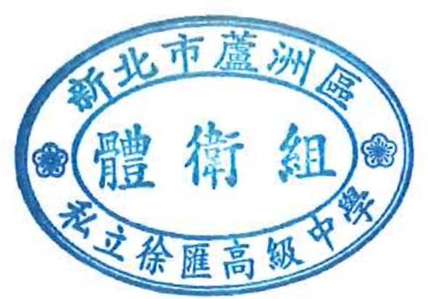
1、經學校及幼兒園認定有入校必要之家長、來賓訪客及洽公民眾等校外人員，入校時應出示接種 COVID-19 疫苗 2 劑且滿 14 天之接種證明，出示方式如下：
(1)接種紀錄卡(小黃卡)。
(2)健保卡(貼有疫苗接種日期)。
(3)疫苗接種數位證明。
(4)健保快易通 APP-健康存摺之疫苗接種紀錄。
2、未接種 COVID-19 疫苗2劑且滿14天者，請提供3日內抗原快篩(含家用快篩)或 PCR 檢驗陰性證明。

